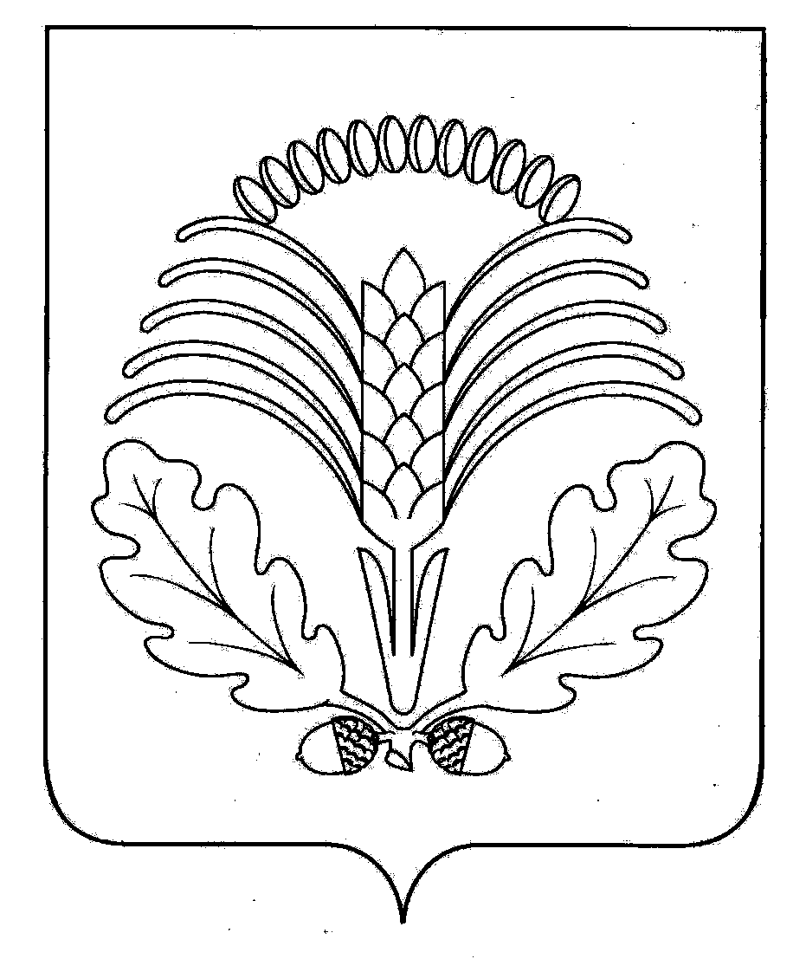

АДМИНИСТРАЦИЯ
ГРИБАНОВСКОГО МУНИЦИПАЛЬНОГО РАЙОНА
ВОРОНЕЖСКОЙ ОБЛАСТИ

П О С Т А Н О В Л Е Н И Е

от 27.03.2018г. № 139
п.г.т. Грибановский

О внесении изменений в административный регламент администрации Грибановского муниципального района Воронежской области по предоставлению муниципальной услуги «Раздел, объединение земельных участков, находящихся в муниципальной собственности» утвержденный постановлением администрации Грибановского муниципального района Воронежской области от 30.09.2016г № 362

В целях приведения муниципального правового акта в соответствие с действующим законодательством, актуализации сведений, руководствуясь Федеральным законом от 27.07.2010 №210-ФЗ «Об организации предоставления государственных и муниципальных услуг», постановлением администрации Грибановского муниципального района Воронежской области от 22.04.2015г № 279 «О порядке разработки и
утверждения административных регламентов предоставления муниципальных услуг на территории Грибановского муниципального района Воронежской области», администрация Грибановского муниципального района Воронежской области п о с т а н о в л я е т:

1. Внести в административный регламент администрации Грибановского муниципального района Воронежской области по предоставлению муниципальной услуги «Раздел, объединение земельных участков, находящихся в муниципальной собственности» утвержденный постановлением администрации Грибановского муниципального района от 30.09.2016г. № 362 следующие изменения:

1.1. В подпункте 1.3.2. пункта 1.3. раздела 1, подпункте 2.13.3. пункта 2.13. раздела 2 и в пункте 1 приложения № 1 к административному регламенту официальный сайт администрации Грибановского муниципального района в сети Интернет изложить в следующей редакции: «http://gribmsu.ru/».

2. Настоящее постановление разместить на официальном сайте администрации Грибановского муниципального района Воронежской области в сети «Интернет».
3. Контроль за исполнением данного постановления возложить на заместителя главы администрации муниципального района Тарасова М.И.

И.о. главы администрации
муниципального района Д.А. Шевела

